No Dokumen | PM-SPIL-TD-05
Revisi | 01
Tanggal Berlaku | 13 Juni 2024
Halaman | 1 dari 4
PT. Salam Pacific Indonesia Lines

PROSEDUR BASIC KNOWLEDGE ORGANIZATION

PENGESAHAN DOKUMEN
Uraian | Dibuat | Diperiksa | Disetujui
Jabatan | Human Capital Manager | Human Capital & Corporate Affair Manager | Operation Director
Tanda Tangan |  |  | 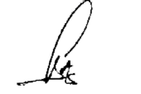
Nama | Maria Gabriela Indrawati Noisie | Dominikus Putranda Romo Ganggut | Bambang Gunawan
Tanggal | 11 Juni 2024 | 12 Juni 2024 | 13 Juni 2024

DISTRIBUSI DOKUMEN
Status Dokumen | Penerima Dokumen
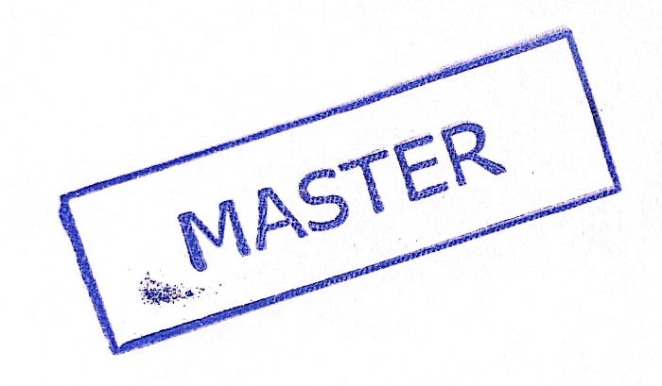  Stempel: | Jabatan
 | Nama dan Tanda Tangan

KRONOLOGI DOKUMEN
Tanggal | Revisi Ke | Keterangan  (Tuliskan sub-bab & perihal yang diubah serta alasan perubahan)
13 Juni 2024 | 01 | - Updating deskripsi pada prosedur  - Penambahan Referensi pada Prosedur perihal ISO 14001: 2015  - Perubahan PIC pengesahan

DAFTAR ISI

No. | Uraian | halaman
 | PENGESAHAN DOKUMEN | 1
 | DISTRIBUSI DOKUMEN | 1
 | KRONOLOGI DOKUMEN | 2
 | DAFTAR ISI | 2
1. | TUJUAN | 3
2. | RUANG LINGKUP | 3
3. | ACUAN/REFERENSI | 3
4. | DEFINISI | 3
5. | PROSEDUR | 3
6. | LAMPIRAN | 4

- TUJUAN
  - Prosedur Basic Knowledge Organization di dalamnya membahas tentang Company Profile mencakup Visi Misi, Core Value, sejarah, Struktur Organisasi hingga Prodak Knowledge. Selain itu membahas peraturan perusahaan, Safety Induction, Quality Awareness serta sistem pada perusahaan. Ini ditetapkan dalam rangka untuk mengenalkan lingkungan kerja kepada karyawan baru.
  - Memastikan Prosedur ini dilaksanakan di semua wilayah PT. SPIL dengan baik dan benar

- RUANG LINGKUP
2.1 Prosedur ini mengatur kegiatan Basic Knowledge Organization di lingkungan PT. SPIL.
2.2 Berlaku untuk :
- Seluruh Karyawan PT. SPIL.

- ACUAN/REFERENSI
- ISO 9001:2015 – Persyaratan Sistem Manajemen Mutu, klausa 7.1.2
- ISO 14001:2015 – Persyaratan Sistem Manajemen Lingkungan
- Penerapan Sistem Management Keselamatan dan Kesehatan Kerja.

- DEFINISI
4.1 Personalia adalah serangkaian kegiatan mengelola SDM pada hal-hal yang terkait administratif yang mengatur hubungan industrial antara perusahaan dan karyawannya.
4.2 Karyawan adalah orang yang bertugas sebagai pekerja pada suatu perusahaan atau lembaga untuk melakukan operasional tempat kerjanya dengan balas jasa berupa uang.
4.3 BKO adalah Basic Knowledge Organization, yang merupakan training yang diberikankepada setiap karyawan baru yang berisi pengetahuan dasar tentang perusahaan, dalam hal ini PT. SPIL.

PROSEDUR
5.1 Karyawan Baru diminta untuk membaca peraturan perusahaan dan menandatangani berita acara dan berkas lainya.
5.2 Tim Recruitment dan HRIS mendaftarkan absensi karyawan baru melalui SPIL Organizer.
5.3 Tim HRIS mengmbil foto karyawan baru untuk pembuatan Name tag karyawan.
5.4 Tim Recruitment memperkenalkan karyawan Baru kepada rekan kerja dan area kantor.
5.5 Karyawan baru akan diberikan BKO oleh tim Talent and Development dan akan dikenalkan dengan proses bisnis, Jobdesk, dan pihak-pihak yang berkaitan dengan pekerjaanya oleh User serta pembekalan perihal aspek K3 (Keselamatan dan Kesehatan Kerja).
5.6 Setelah Karyawan menerima BKO, karyawan wajib menyelesaikan BKO Training.

LAMPIRAN
6.1 PM-SPIL-TD-06-01: Bagan Alir Prosedur Basic Knowledge

